**学生查询考试信息操作步骤**

1. 登录网址：jwxt.bgypt.edu.cn
2. 输入学号、密码（未改密码为：身份证后六位）、验证码登录。

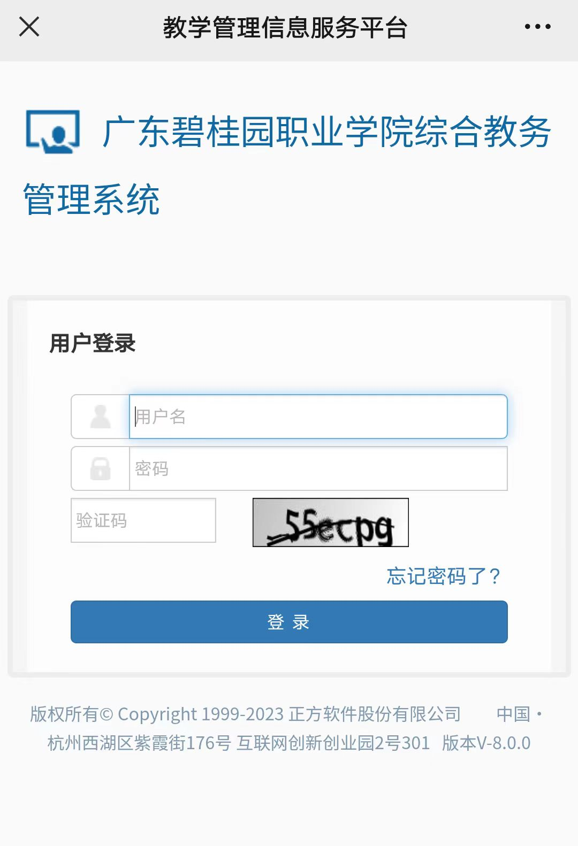

1. 点击考试查询

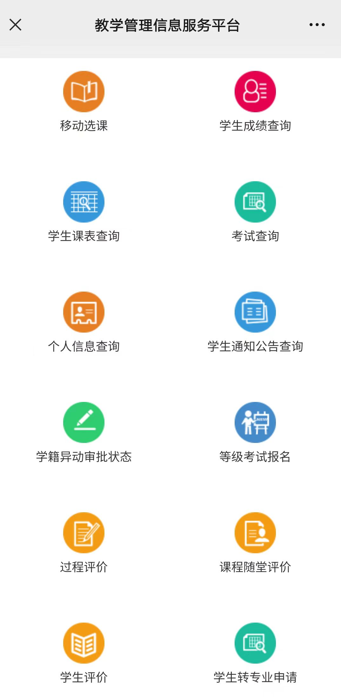

1. 查看考试信息（时间、场地等）

